ПЕРЕЧЕНЬ
технологической нормативной документации
по техническому обслуживанию и ремонту грузовых автомобилей, прицепов
и полуприцепов МАЗ, разработанной БелНИИТ «Транстехника»

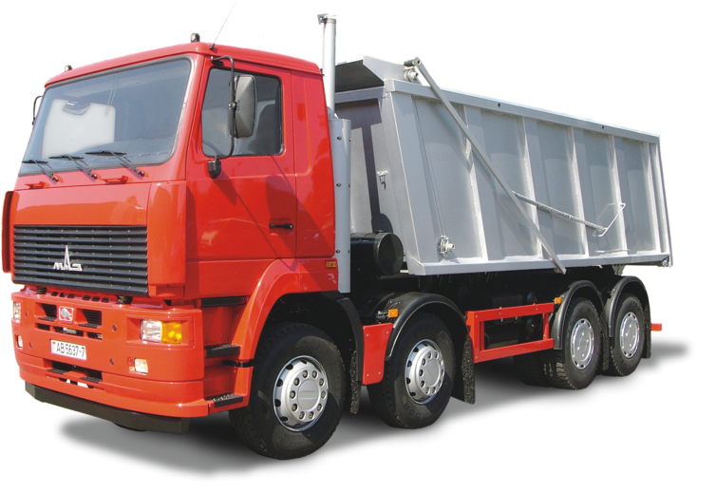

Техническое обслуживание

- Технологический процесс технического обслуживания автомобилей
МАЗ-437030, -437041, -437130, -437141, -457041, -437043, -437143.
- Технологический процесс технического обслуживания автомобилей
МАЗ-5440А3, -5440А5, -5440А8, -5440А9, -544018, -544019, -5440Е9, -6430А5,
-6430А8, -6430А9.
- Технология ежедневного технического обслуживания, первого технического обслуживания, второго технического обслуживания и сезонного технического обслуживания автомобилей МАЗ-544008; -544020 с полуприцепом МАЗ-9758.
- Технологический процесс технического обслуживания автомобиля
МАЗ-5440А8 (дополнение к МАЗ-544008).
- Технологический процесс ежедневного, первого, второго и сезонного технических обслуживаний автомобиля МАЗ-544069.
- Технологический процесс технического обслуживания автомобилей
МАЗ-533603, -533605, -533608, -533702.
- Технологический процесс технического обслуживания автомобилей
МАЗ-5516А5, -5516А8, -551633, -551646, -6501А5, -6501А8, -6501А9, -650119,
-6516А8, -6516А9.
- Технология ежедневного технического обслуживания, первого технического обслуживания, второго технического обслуживания и сезонного технического обслуживания автомобиля МАЗ-551600.
- Технологический процесс технического обслуживания автомобилей МАЗ-5516А5, -5516А8-345, -551633-371, -551669, -6501А8 (дополнение к МАЗ-551600).
- Технологический процесс ежедневного, первого, второго и сезонного технических обслуживаний автомобиля МАЗ-555102.
- Технологический процесс технического обслуживания автомобилей
МАЗ-5551А2, -555131-320, -555132-325 (дополнение к МАЗ-555102).
- Технологический процесс технического обслуживания автомобилей
МАЗ-631705, -6317А8, -642505, -642508, -6425А5, -651705, -641705, -641708.
- Технологический процесс ежедневного, первого, второго и сезонного технических обслуживаний автомобиля МАЗ-630305.
- Технологический процесс технического обслуживания автомобилей
МАЗ-6303А3, -6303А5 (дополнение к МАЗ-630305).
- Технологический процесс технического обслуживания автомобиля
МАЗ-643008.
- Технологический процесс технического обслуживания автомобиля
МАЗ-6430А8 (дополнение к МАЗ-643008).
- Технологический процесс технического обслуживания автомобиля
МАЗ-642208.
- Технологический процесс технического обслуживания автомобиля
МАЗ-631708.
- Технологический процесс технического обслуживания полуприцепов МАЗ-938660, -938662, -938920, -975800, -975830, -950600.
- Технологический процесс технического обслуживания полуприцепов МАЗ-991900, -953000 (дополнение к МАЗ-938660, -938662, -938920, -975800,
-975830, -950600).
- Технологический процесс технического обслуживания прицепов
МАЗ-837810, -857100.
- Технологический процесс технического обслуживания прицепов
МАЗ-837300, -856102 (дополнение к МАЗ-837810, -857100).

Замена агрегатов, узлов, деталей
- Комплект документации на технологические карты на замену улов и деталей автомобилей семейства МАЗ-4370. Книга 1. Двигатель, трансмиссия и ходовая часть.
- Комплект документации на технологические карты на замену улов и деталей автомобилей семейства МАЗ-4370. Книга 2. Рулевое управление, тормозные системы, электрооборудование, кабина и рама.
- Комплект документации на технологический процесс по замене агрегатов автомобилей МАЗ-437030, -437041, -437130, -437141, -457041, -437043, -437143.
- Комплект документации на технологический процесс по замене агрегатов автомобилей МАЗ-5440А3, -5440А5, -5440А8, -5440А9, -544018, -544019, -5440Е9,
-6430А5, -6430А8, -6430А9.
- Комплект документации на технологический процесс выполнения трудоемких работ по замене двигателя, сцепления, коробки передач, редуктора заднего моста, передней оси и заднего моста автомобилей МАЗ-544008, -544020.
- Комплект документации на технологический процесс замены агрегатов автомобиля МАЗ-5440А8 (дополнение к МАЗ-544008).
- Комплект документации на технологический процесс выполнения трудоемких работ по замене двигателя, сцепления, коробки передач, редуктора заднего моста, передней оси и заднего моста автомобиля МАЗ-544069.
- Комплект документации на технологический процесс по замене двигателя, сцепления, коробки передач, редуктора заднего моста, передней оси и заднего моста автомобиля МАЗ-533603, -533605, -533608, -533702.
- Комплект документации на технологический процесс выполнения трудоемких работ по замене двигателя, сцепления, коробки передач, редуктора заднего моста, передней оси, среднего и заднего мостов автомобиля МАЗ-551600.
- Комплект документации на технологический процесс выполнения трудоемких работ по замене гидроцилиндра подъема платформы автомобиля МАЗ-5516.
- Комплект документации на технологический процесс по замене агрегатов автомобилей МАЗ-5516А5, -5516А8, -551633, -551646, -6501А5, -6501А8,
-6501А9, -650119, -6516А8, -6516А9.
- Комплект документации на технологический процесс замены агрегатов автомобилей МАЗ-5516А5, -5516А8-345, -551633-371, -551669, -6501А8 (дополнение к МАЗ-551600).
- Комплект документации на технологический процесс выполнения трудоемких работ по замене двигателя, сцепления, коробки передач, редуктора заднего моста, передней оси и заднего моста автомобиля МАЗ-555102.
- Комплект документации на технологический процесс замены агрегатов автомобилей МАЗ-5551А2, -555131-320, -555132-325 (дополнение к МАЗ-555102).
- Комплект документации на технологические карты на замену улов и деталей автомобилей семейства МАЗ-6422, -6430. Книга 1. Двигатель, трансмиссия и ходовая часть.
- Комплект документации на технологические карты на замену улов и деталей автомобилей семейства МАЗ-6422, -6430. Книга 2. Рулевое управление, тормозные системы, электрооборудование, кабина и седельно-сцепное устройство.
- Комплект документации на технологический процесс выполнения трудоемких работ по замене двигателя, сцепления, коробки передач, редуктора заднего моста, передней оси, среднего и заднего мостов автомобиля МАЗ-630305.
- Комплект документации на технологический процесс замены агрегатов автомобилей МАЗ-6303А3, -6303А5 (дополнение к МАЗ-630305).
- Комплект документации на технологический процесс выполнения трудоемких работ по замене двигателя, сцепления, коробки передач, редуктора заднего моста, передней оси, среднего и заднего мостов автомобиля МАЗ-643008.
- Комплект документации на технологический процесс замены агрегатов автомобиля МАЗ-6430А8 (дополнение к МАЗ-643008).
- Комплект документации на технологический процесс выполнения трудоемких работ по замене двигателя, сцепления, коробки передач, редуктора заднего моста, передней оси, среднего и заднего мостов автомобиля МАЗ-642208.
- Комплект документации на технологический процесс выполнения трудоемких работ по замене двигателя, сцепления, коробки передач, редуктора заднего моста, переднего, среднего и заднего мостов автомобиля МАЗ-631708.
- Комплект документации на технологический процесс по замене агрегатов автомобилей МАЗ-631705, -6317А8, -642505, -642508, -6425А5, -651705, -641705,
-641708.
- Комплект документации на технологический процесс по замене агрегатов полуприцепов МАЗ-938660, -938662, -938920, -975800, -975830, -950600.
- Комплект документации на технологический процесс по замене агрегатов полуприцепов МАЗ-991900, -953000 (дополнение к МАЗ-938660, -938662,
-938920,-975800, -975830, -950600).
- Комплект документации на технологический процесс по замене агрегатов прицепов МАЗ-837810,-857100.
- Комплект документации на технологический процесс по замене агрегатов прицепов МАЗ-837300, -856102 (дополнение к МАЗ-837810, -857100).
- Комплект документации на технологический процесс текущего ремонта ведущих мостов грузовых автомобилей МАЗ-533603, -533605, -533608, -533702,
-544069.
- Комплект документации на технологический процесс текущего ремонта средних мостов 6430-2500012-030 и 642208-2500012-001 грузовых автомобилей МАЗ-643068, -643008, -642208.

- Комплект документации на технологический процесс ремонта двигателей ММЗ Д-245.30Е3 и ММЗ Д-245.35Е4 для ОАО «МАЗ».

- Комплект документации на технологический процесс ремонта двигателей
ММЗ Д-260 и модификаций.

Информация о разработчике:
БелНИИТ «Транстехника»
220005, г. Минск, ул. Платонова, 22
тел. 292-67-66, 202-14-87, факс 202-14-87
E-mail: belniit23@open.by

